第 11 章 现代光学的兴起

11.5 全息术的发明和应用
激光器的发明出人意料地引出了光学中的另一支灿烂鲜花，这就是全息术。当人们观看到色彩绚丽、栩栩如生的全息画面时，无不对激光的功能表示惊讶和赞许。然而，人们也许并不知道，早在激光器出现以前，匈牙利裔的英国物理学家伽博（Dennis Gabor，1900—1979）就已经于 20 世纪 40 年代末做出了第一张全息照片。
伽博发明全息术与激光器的应用无关。20 世纪 40 年代末，他正在一家公司的研究室里工作，该公司制造电子显微镜需要提高分辨率。如何提高电子显微镜分辨率的课题摆在了伽博的面前。
当时电子显微镜的分辨能力已比最好的光学显微镜提高了一百倍，但仍不足以分辨晶格，其中球差和衍射差是限制分辨率的主要因素，要减少衍射差就要加大孔径角，把孔径角增加一倍则衍射差减少一半，但这时球差则增加了 8 倍。为了兼顾两者，不得不把电子透镜的孔径角限制为 0.005 弧度，从而算得分辨率的理论极限约为 0.4 nm。而分辨晶格起码要 0.2 nm。面对这样的难题，伽博苦苦思索。1947 年复活节的一天，天空晴朗，伽博在网球场等待一场球赛时脑子里突然出现一道闪念，他想到：“为什么不拍摄一张不清楚的电子照片，使它包含有全部信息，再用光学方法去校正呢？”他考虑到电子物镜永远不会完善，若把它省去，利用相干电子波记录相位和强度信息，再利用相干光可再现无象差的像，这样一来，电子显微镜的分辨率就可以提高到 0.1 nm，达到观察晶格的要求了。
伽博从这一思想出发，发明了全息术。
应该说，全息术的基本概念是波动光学的产物。17 世纪末，惠更斯在建立光的波动说时，就提出了他的“次波”原理，这是理解波前和衍射的有力武器。19 世纪初，托马斯·杨用波动说解释他的双缝干涉实验，菲涅耳用光的干涉思想补充了惠更斯原理，完善了光的衍射理论。应该说，在这样的基础上，早就该有人发明全息术了。可是，为什么要等到 20 世纪中叶，由一位研究电子显微镜的专家无意中对全息术作出发明呢？关键在于伽博抓住了全息术的核心思想：波前重建。
在发明全息术的前几年，伽博看过 W.L.布拉格的《X 射线显微镜》一书，布拉格采用两次衍射使晶格的像重现。尽管 X 射线无法利用透镜成像，但原子的间距与 X 射线的波长同数量级，周期性排列的原子对入射 X 射线散射的相互干涉，会产生衍射点阵；用相干光对这种衍射图样作第二次衍射，便可恢复晶格的像，这就是伽博两步成像法的由来。然而他注意到，布拉格的方法还不足以记录傅里叶变换的全部信息，虽然振幅可从强度的平方根得到，但相位已被丢失，所以只适用于那些晶体点阵到衍射场的绝对相位能预先判断，使得入射线与衍射线之间相位改变量已知的特殊物体。为了解决相位的记录问题，伽博想到了策尼克在研究透镜象差时使用过的“相干背景”。他认为：如果没有什么东西作比较，丢失相位是不可避免的；但加上一个标准，也就是采用某种“相干背景”作为参考波，那么参考波与衍射波之间产生相互干涉，再用照相底片记录这一干涉图样，就可以得到包含相位信息在内的干涉图像。这就是伽博所谓的“全息图”。衍射波又称物波，在全息图上两个波相位相同处产生极大，相反处产生极小。若制作的是正片，则仅在极大处透光。因透光的狭缝处参考光与物波的相位相同，故用参考光照明全息图可重建物波的波前。伽博把这一过程称之为“波前重建”。由于过去没有人掌握波前重建的概念，所以直到 1947 年伽博的脑子里萌生“波前重建”时，全息术才有可能被人们发明。
伽博用重建波前的方法考虑他的电子显微镜方案，提出了两步过程的建议。第一步为电子分析，即用电子束来照明物，被物衍射的电子束与相干背景（即入射电子束的未衍射部分）之间产生干涉记录在底片上；第二步为光学综合，即用光学系统来再现，并校正电子光学的象差，然后在照相底片上拍摄再现的像。伽博和他的助手威廉斯（J.Williams），首先在光学的范围里进行全息实验。
他们用汞灯作光源，经滤光片使入射光单色化，借助一个针孔滤光器使这束光达到所要求的空间相干性。他们的实验是很不容易做的，因为高压水银灯提供的单色光仅有 0.1 mm 的相干长度，也就是只有 200 个条纹。但是，为了得到空间相干性，他们必须用一根水银谱线照明直径为 3 微米的针孔，这光足以制作直径为 1 cm 物体的全息图。他们用直径为 1 mm 的显微照片作实验物体，由于光源很弱，用当时最灵敏的照相乳胶也要几分钟曝光时间。相干长度小逼使他们把每件东西都布置在同一轴线上，根据这个特征，这种实验称为同轴全息实验，在当时来说是惟一可行的方案。他们在相干长度和强度这两个互相矛盾的因素中间力图找到最佳的折中方案。再现的图像不大理想，照片中尚有系统性缺陷。另外，同轴全息术还会受到不可避免的孪生像的干扰。伽博力图用聚焦来分离同轴的孪生像，但是不可能完全消除。尽管如此，这次实验还是克服了重重困难首次实现了全息记录和重建波前，得到了第一张全息照片，如图 11 – 26。
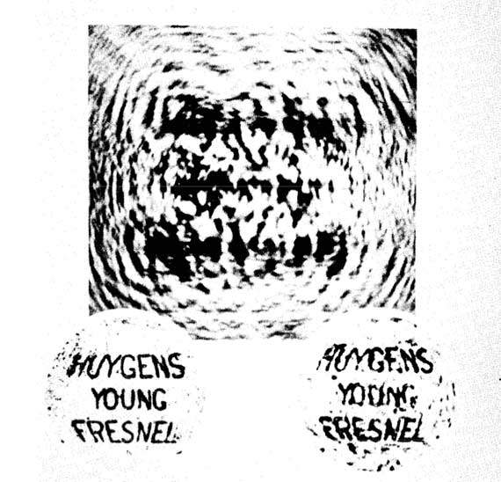
图 11 – 26 伽博的第一张全息照片
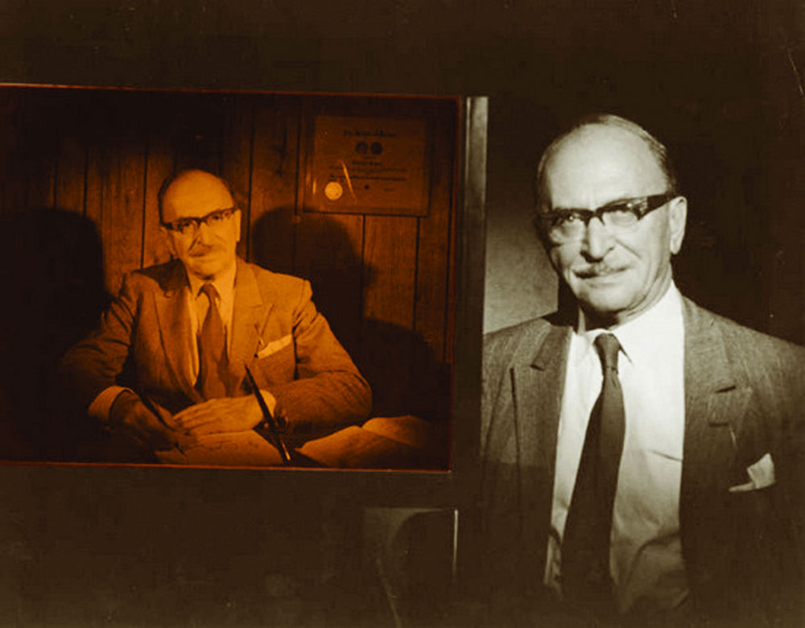
图 11 – 27 伽博站在他的全息相片面前
第一张全息照片的发表引起了研究全息术的首次热潮。接着，罗杰斯（G.L.Rogers）制作了第一张相位全息图，对全息理论作了全面论述；他还提出全息术也适用于无线电波，可用于检测电离层。巴兹（A.Baez）进行了 X 光全息术实验。柯帕特里克（P.Kirpatrick）指导研究生爱尔-松（Hussein El-Sum）写的博士论文成了当时研究伽博全息术的重要文献。
然而在全息术早期的工作中，人们最关注的还是在电子显微镜中的应用。从 1950 年开始，海恩（M.E.Haine）、戴森（J.Dyson）和马尔维（T.Muivey）等从事这方面的研究，伽博当顾问。可是，取得的成果不大。
至于纯光学的全息术研究，由于当时还没有理想的相干光源，因而受到伽博同轴全息孪生像的困扰，有成效的工作很少。因此，20 世纪 50 年代中期，全息术的研究工作处于停顿状态，很少新的进展。只有美国密歇根大学的利思（E.N.Leith）还在把波前重建的理论用于雷达工作。苏联也有一些科学家继续进行着新的探索。
1960 年激光器的出现给全息术带来了新的生命。1963 年，利思和乌帕特尼克斯（J.Upatnicks）发表了第一个激光全息图，立刻引起了轰动，全息术一下子复苏了！
由于激光的相干长度比水银灯大几千倍，实验中不受同轴全息术的限制，因此可以采用“斜参考波”的方法，从而创造了离轴全息术。实验者很容易就消除了孪生像的干扰。另外，由于激光的强度超过水银灯几百万倍，在适当的曝光时间内便可用很细颗粒的和低速的照相乳胶制作大的全息图，并取得非常好的再现效果。利思等第一次发表的黑暗背景上透明字的全息照片、景物照片和肖像照片等，图像都很清晰。1964 年，他们又用漫射照明制作全息图，成功地得到三维物体的立体再现像。
利思的成功不仅是由于有了激光，而且也要归功于他从 1955 年就开始的理论准备。他把通信理论和全息概念结合起来，用于侧视雷达的研究，实际上就是电磁波的两维全息术。从而在激光出现以后，便把他所提出的斜参考波法应用于激光全息，取得了全息术的重大突破。

